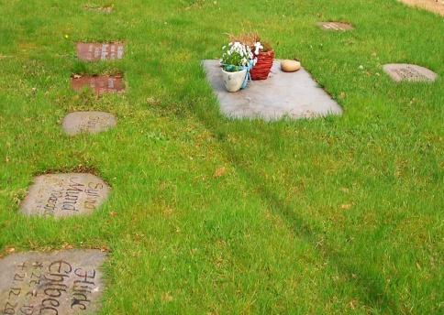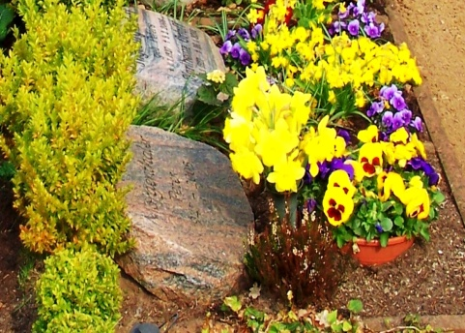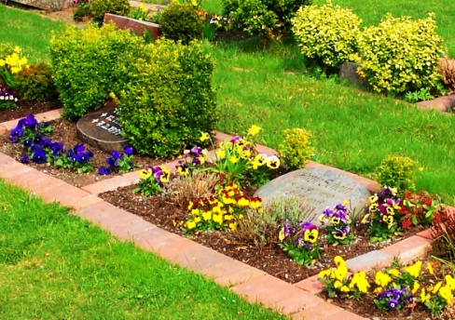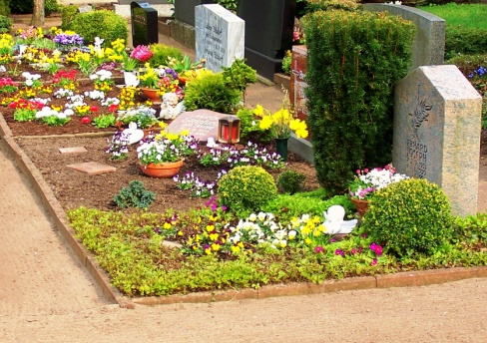

Diese Grabstätte ist für Särge vorgesehen, kann aber auch mit Urnen belegt werden.

Die Nutzungszeit beträgt 25 Jahre.

Die gesamte Grabfläche muss bepflanzt und gepflegt werden**.**

Hier können eine oder zwei Urnen beigesetzt werden.

Die Nutzungszeit beträgt 20 Jahre.

Die Fläche muss bepflanzt und gepflegt werden.

Diese Gräber befinden sich auf einer Rasenfläche, die vom Friedhofspersonal gemäht wird.

Eine niedrige Bepflanzung zwischen den Mähkanten ist möglich. Das Grab kann eingesät werden, sodass keine Pflege nötig ist.

Die Nutzungszeit beträgt 25 Jahre.

Die Grabstätte befindet sich in Rasenlage.

Die Nutzungszeit beträgt 20 Jahre.

Eine Namensplatte ist erwünscht aber nicht erforderlich,

eine Bepflanzung ist nicht erlaubt.

Blumenschmuck darf nur auf dafür vorgesehenen Stellen gelegt werden.

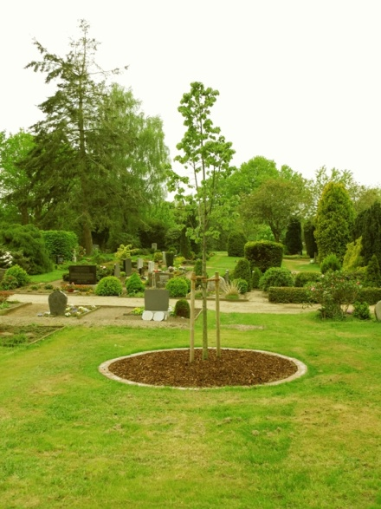

Die Urnen werden mit oder ohne Namensplatte im Kreis um einen Baum im Rasen beerdigt.

Die Ruhezeit beträgt 20 Jahre. Blumenschmuck darf nur auf die vor-gesehene Stelle gelegt werden, eine Bepflanzung ist nicht erlaubt.

Gott, lehre mich doch, dass es ein Ende mit mir haben muss und mein Leben ein Ziel hat.

Psalm 39,5

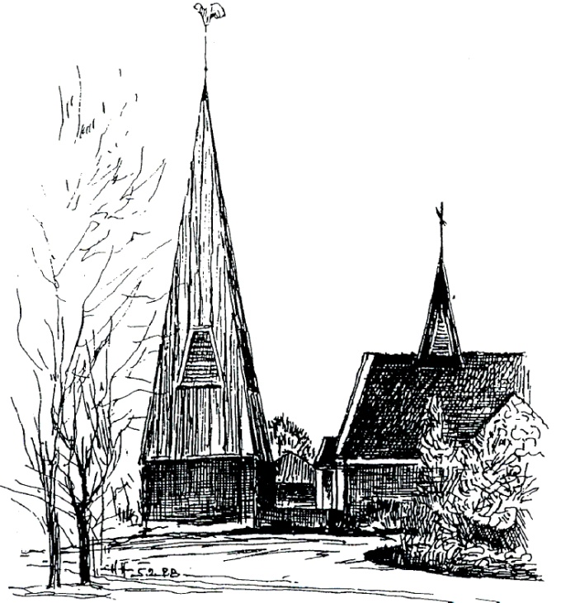 Rtg. A 7 **L 265**

**Friedhof Owschlag**

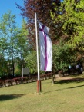Rtg. B 77



**Mit dieser Information möchten wir Ihnen helfen, die verschiedenen Bestattungsarten auf dem Friedhof kennenzulernen.**

**Wir hoffen, dass Sie die Grabstelle finden, die für Sie und Ihre Angehörigen würdig und richtig ist.**

**Ev.-Luth. Kirchengemeinde Owschlag**

**Kirchenweg 5**

**24811 Owschlag**

**Tel. 04336 – 3238**

**Fax. 04336 – 993416**

**Mail: info@kirche-owschlag.de**

**www.kirche-owschlag.de**

**Friedhof der**

**Ev.-Luth. Kirchengemeinde Owschlag**

**Informationen zu den Bestattungsarten (Gräbern)**

